Весняні ранки
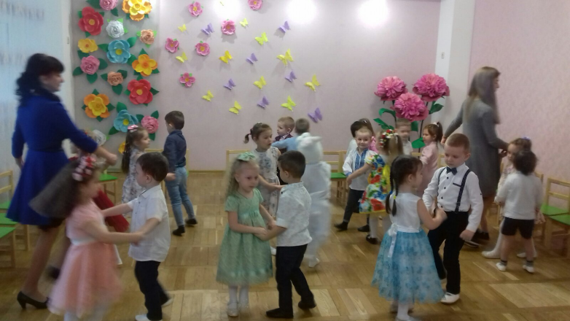
Березень - перший місяць весни. Навесні народжується все прекрасне. З приходом весни все навколо оживає та пробуджується від зимового сну, вся наша барвиста земля. У березні ми відзначаємо Міжнародний жіночий день – свято жінок, весни і краси.
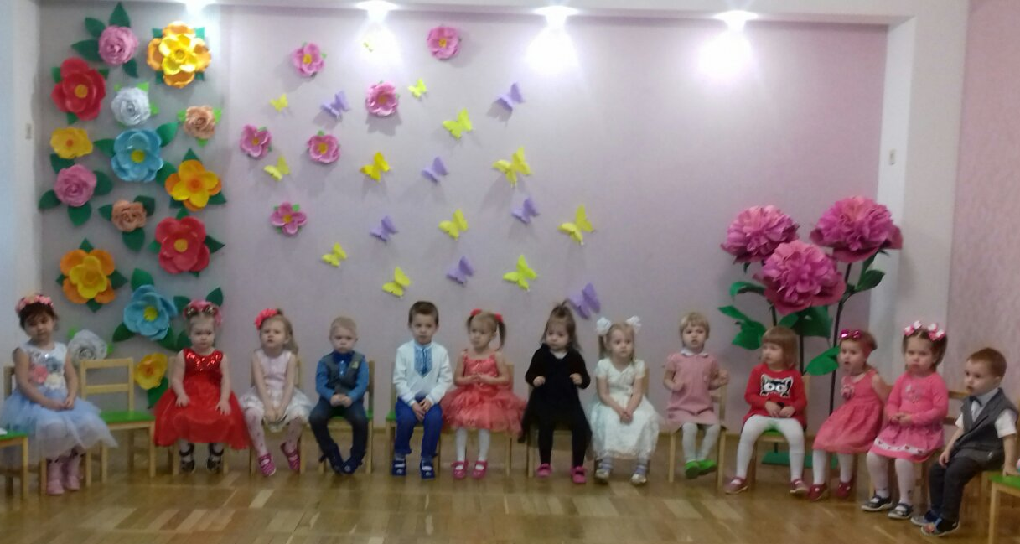
З 1 березня по 5 березня 2021 року у нашому дошкільному закладі у всіх вікових групах відбулися святкові ранки до Дня жінки.
Вихователі, музичні керівники та вихованці підготували чудове свято для матусь, бабусь. Діти розповідали вірші, гуморески, співали пісні, водили хороводи, танцювали та грали в ігри. В залі панувала весела, добра, ніжна, радісна атмосфера.
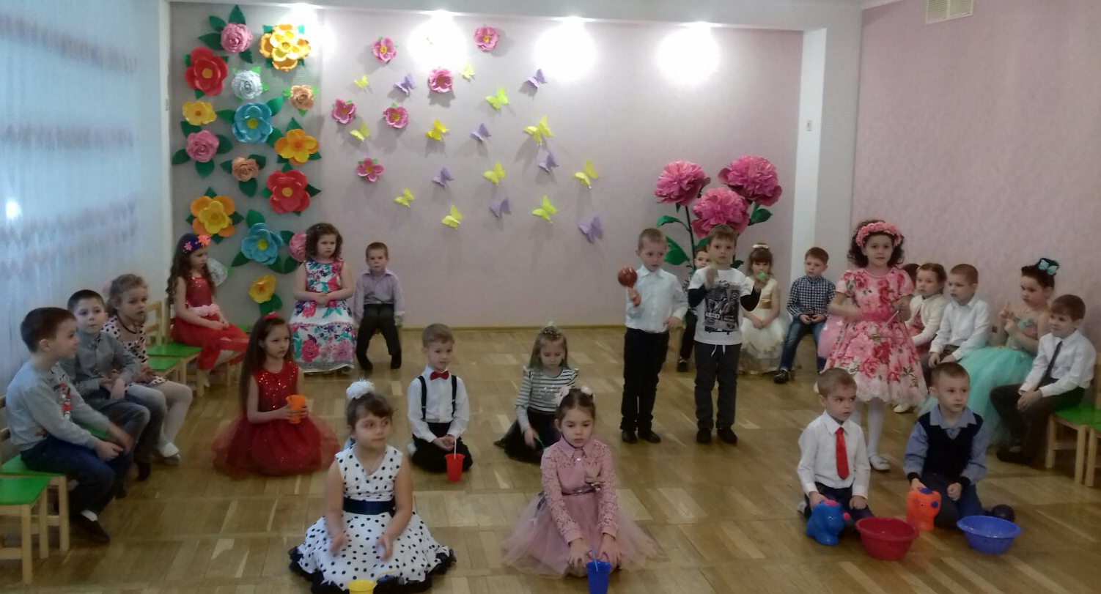
На згадку про цей день, вихованці приготували, виготовлені власними руками, подарунки для своїх матусь.

